Thông tin chứng khoán – 4/18/2013

# Tổng quan thị trường

Với một phiên tăng giá tiếp tục trên cả 2 sàn trong ngày 10/1, các tín hiệu xác nhận sự đảo chiều giảm điểm đã không xuất hiện, đà tăng giá vẫn chưa có dấu hiệu dừng lại.

|  |  |  |
| --- | --- | --- |
| Tổng quan thị trường | HoSE | HNX |
| Thay đổi[%] | +2.53% | +1.54% |
| KLGD | 79.394.580 | 67.007.880 |
| GTGD | 1.523,346 | 470,871 |
| GT Đóng cửa | 460.12 | 60.53 |

## Test Chart

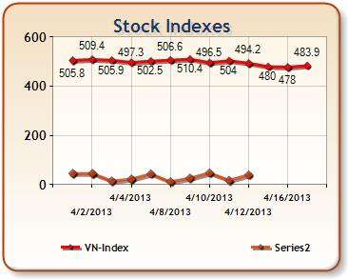

# Bản đồ phiên

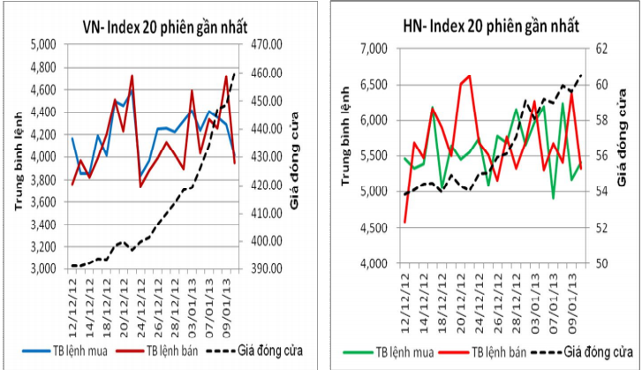

# Diễn biến trong phiên

|  |  |
| --- | --- |
| C:\Users\NGUYENTUAN\Documents\Visual Studio 2008\Projects\OpenXMLDemo\OpenXMLDemo\bin\Debug\buuthiep.jpg  Figure : VN Index | C:\Users\NGUYENTUAN\Documents\Visual Studio 2008\Projects\OpenXMLDemo\OpenXMLDemo\bin\Debug\buuthiep.jpg  Figure : HNX Index |

**BẢNG TỔNG KẾT CHỨNG KHOÁN NGÀY 4/18/2013**

|  |  |  |  |
| --- | --- | --- | --- |
| Stock Code | Open | Close | Volume |
| VBC | 30.0 | 29.7 | 350 |
| TCT | 129.5 | 140.1 | 3190 |
| HGM | 99.0 | 100.0 | 360 |
| HLY | 13.4 | 16.8 | 10 |
| FDT | 35.1 | 31.6 | 50 |
| BVH | 52.0 | 51.0 | 48709 |
| MSN | 118.0 | 120.0 | 2131 |

Click here to enter text.